به نام خدا

**DHCP**

استاد راهنما:

خانم حشمتیان

علی نظری

9631075

دانشکده مهندسی کامپیوتر

دانشگاه صنعتی امیرکبیر

زمستان 1396

DHCP مخفف Dynamic Host Configuration Protocol و به معنای پروتکل کانفیگ هاست پویا (داینامیک) می باشد و یکی دیگر از پروتکل های شبکه است که سرور را فعال می کند تا به طور خودکار به کامپیوتری که در رنج اعداد مشخص شده برای کانفیگ شبکه است ،ip address اختصاص دهد.

DHCP آی پی آدرس را زمانی که سیستم استارت می شود اختصاص می دهد. بدین صورت که :

* ابتدا کاربر با استفاده از DHCP client اقدام به روشن کردن کامپیوتر می نماید
* سپس کامپیوتر client یک درخواست پخش broadcast request ) که discover یا (DHCPDISCOVER نامیده می شود ارسال میکند تا DHCP سروری را برای جواب بیابد.
* آنگاه روتر ،  پکت DISCOVER را مستقیما به DHCP سرور صحیح متصل می کند.
* بعد از آن سرور بسته های discover را دریافت میکند. البته براساس در دسترس بودن و مجوز های استفاده، سرور یک آدرس مناسب را تعیین میکند تا آن را به مشتری client بدهد. بعد از آن به طور موقت، سرور آن آدرس را برای مشتری رزرو می کند و برای مشتری یک بسته پیشنهادی با همان اطلاعات آدرس ارسال می کند. و سرور همچنین اقدام به کانفیگ کردن DNS سرورها، WINS سرور ها ،  NTPسرورها و دیگر سرویس ها می نماید.
* آنگاه مشتری یک بسته درخواست ارسال می کند که به سرور اعلام کند که قصد استفاده از آدرس مذکور را دارد.
* در انتها ، سرور بسته ی ACK ) مخفف Acknowledge به معنای تصدیق ، وصول) را ارسال می کند تا به مشتری اعلام کند که آن آدرس برای مدت محدودی به او اصطلاحا اجاره داده شده است.

زمانی که کامپیوتر از ip استاتیک استفاده می کند به این معناست که کامپیوتر به صورت  manually برای گرفتن ip مشخص کانفیگ شده است. البته یکی از مشکلاتی که در تخصیص ip های استاتیک وجود دارد که باعث ایجاد خطا کاربر یا عدم توجه به جزئیات می شود، وقتی که 2 کامپیوتر با یک آی پی آدرس کانفیگ می شوند ، که در نهایت باعث ایجاد تداخل و از بین رفتن منابع می شود.

بنابراین استفاده از DHCP که IP آدرس داینامیک اختصاص دهد این تداخل ها را کاهش می دهد.

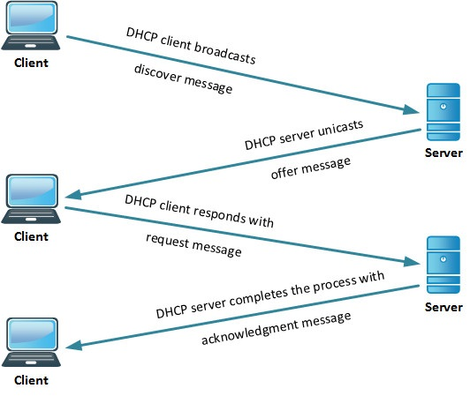

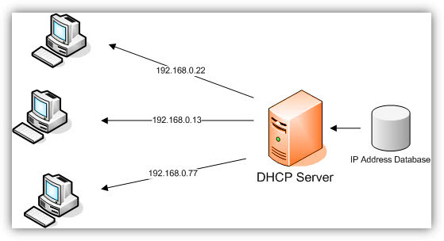

منبع:

server.ir